罗宇帆

中山大学软件学院

软件工程（大三）

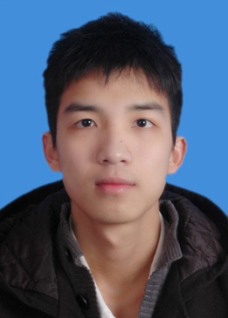

**应聘职位**：Application Development Intern

手机：13580516194

邮箱：[347833225@qq.com](mailto:347833225@qq.com)

**个人简介**

我喜欢数学，数学分析能力优秀；我喜欢探究问题的规律，发现问题的本质，因此在计算机编程方面我想尽可能地接触硬件，以把握整个计算机的运作原理。

**专业能力**

* **精通数据结构和算法**

我高中开始接触算法编程，并参加了两次NOIP。

大学期间，我继续钻研各种数据结构和算法，在算法设计专业课中，我获得了全班第一的成绩（期末上机考试全级23名）。

* **具有成熟的面向对象编程思维**

我有web2.0和Android的编程开发经验， 对于这类事件触发性编程我不断地总结、思考和抽象，大脑里已经形成了成熟的面向对象编程思想。

**项目经验**

* **中国机器人大赛家庭机器人仿真项目**

该项目侧重于**算法**，项目要求是：在给定的时间内获得一串机器人的行动序列。行动序列要尽可能短，同时机器人完成的任务要尽可能多。

出于时空复杂度和完备性的权衡，我们团队最终用IDA*算法来完成任务。通过该项目，我对搜索算法有了更加深刻的理解。

* **UB-Tree结构数据库的建立及多维度范围查询的实现**

该项目侧重于**数据结构**，项目要求是：改写BerkeleyDB源码，建立UB-Tree结构数据库，并进行范围查询。

为了完成该项目，我首先阅读了BerkeleyDB的B-Tree源码，发现了void*的灵活运用——void*指向内存的一段空白空间，这段空间想装什么就装什么，从而突破了类型的约束；接着我阅读了UB-Tree的论文，发现了将多维结构数据映射成线性结构的巧妙方法——Z-value。

* **Android篮球游戏**

该项目侧重于**面向对象思想**，项目要求是：制作一个 Android 平台的多关卡投篮游戏。

该游戏涉及到篮球、篮板、篮筐、篮网、树叶等对象，整个游戏本质上就是这些对象之间的交互。在该项目的开展过程中，从类的设计、类的行为，到类与类之间的交互规则，都由我亲手敲代码实现。这正是我面向对象思想的一个实践。同时，我利用透视原理控制二维位图的变化，使游戏看起来像在立体空间中迚行。

**获奖情况**

* 2012年中山大学优秀学生三等奖学金
* 2012年中山大学ACM校赛二等奖
* 2013年中山大学ACM校赛三等奖
* 2013年中国机器人大赛家庭机器人仿真-指令语言项目二等奖
* 2013本人绩点达到校一等奖学金水准，因公益时长不足50小时失去评选资格